[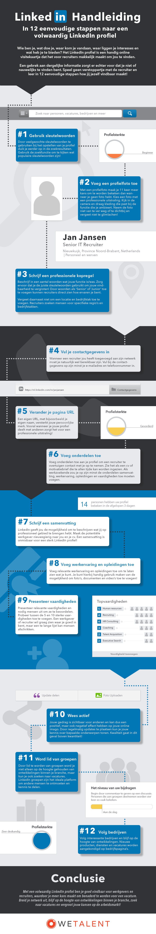](https://www.wetalent.nl/wp-content/uploads/2015/10/Linkedin-handleiding-in-12-stappen-naar-een-volwaardig-profiel-wetalent.jpg)

[](https://www.wetalent.nl/wp-content/uploads/2015/10/Linkedin-handleiding-in-12-stappen-naar-een-volwaardig-profiel-wetalent.jpg)

[](https://www.wetalent.nl/wp-content/uploads/2015/10/Linkedin-handleiding-in-12-stappen-naar-een-volwaardig-profiel-wetalent.jpg)

[](https://www.wetalent.nl/wp-content/uploads/2015/10/Linkedin-handleiding-in-12-stappen-naar-een-volwaardig-profiel-wetalent.jpg)